Wiederaufbau in Syrien: Massenrückkehr von

Flüchtlingen macht politische Entscheidungen nötig
RT Deutsch am 14.08.2017

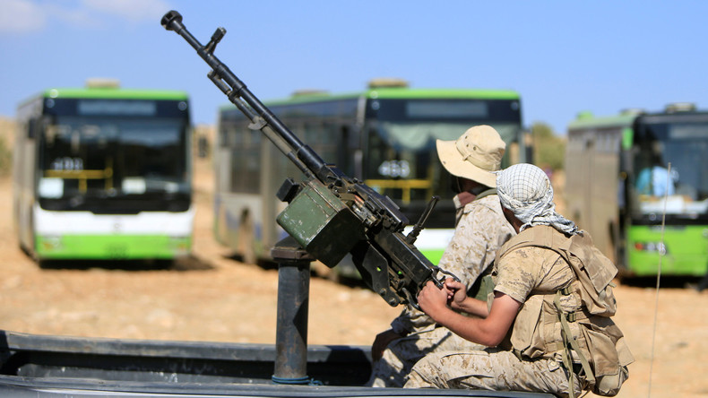
Quelle: Reuters © Reuters

Hisbollah-Kämpfer überwachen den Abzug von Dschihadisten aus Arsal. Zuvor wurde vereinbart, dass die Kämpfer und deren Familienangehörigen mit Bussen in die Provinz Idlib umquartiert werden.
Die syrische Führung widmet sich stärker dem Problem des Wiederaufbaus, an dem sich der Westen im Unterschied zu Russland, China und dem Iran bisher nicht beteiligen will. Hinter der massenhaften Rückkehr von Flüchtlingen vermuten westliche Medien einen finsteren Plan zum Austausch der Bevölkerung.
Auf dem Schlachtfeld macht die syrische Armee rapide Fortschritte, vor allem im Kampf gegen den sogenannten Islamischen Staat (IS). Laut dem russischen Verteidigungsminister Sergei Schoigu ist das von der Regierung kontrollierte Gebiet doppelt so groß wie noch vor zwei Monaten. Je stärker die Dschihadisten zurückgedrängt werden, desto bedeutender wird die Frage des Wiederaufbaus des in weiten Teilen zerstörten Landes.
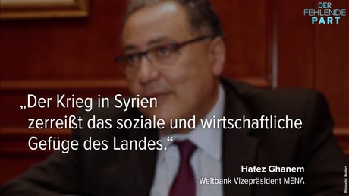
Mehr lesen:Syrien in Ruinen: Sechs Jahre Krieg kosteten bereits 226 Milliarden US-Dollar

Straßen und Brücken müssen repariert, Wasser- und Stromleitungen instandgesetzt, Pipelines für Öl und Gas wieder zum Laufen sowie öffentliche Gebäude wie Schulen und Krankenhäuser wieder funktionstüchtig gemacht werden.
Der Internationale Währungsfonds (IWF) veranschlagt die Kosten für den Wiederaufbau in einer Studie auf 100 bis 200 Milliarden US-Dollar und spricht in diesem Zusammenhang von einer „monumentalen Herausforderung“. Im Vergleich zur Vorkriegszeit habe sich das Bruttoinlandsprodukt halbiert. Laut IWF könnte es zwei Jahrzehnte dauern, bis das Vorkriegsniveau wieder erreicht ist. Die Weltbank geht von Wiederaufbaukosten in Höhe von 170 Milliarden US-Dollar aus.
Verstärkt widmet sich die Führung in Damaskus nun der Wiederherstellung der Infrastruktur. Wobei es um mehr geht, als die Dinge lediglich wieder in den alten Zustand zu versetzen. „Wir bauen hier eine Gegend wieder auf, die sich sehr davon unterscheiden wird, wie es hier vorher ausgesehen hat“, sagte Dschamal Jussef. Er leitet das „Projekt 66“.
Der Name geht auf das Dekret 66 zurück, das Präsident Bashar al-Assad im Jahr 2012 unterschrieben hat. Es soll Gegenden neu erschließen, in denen ohne Genehmigung gebaut worden ist. Im Rahmen des Projekts ist der Bau von modernen Hochhäusern nahe des Zentrums von Damaskus geplant, die 65.000 Menschen Wohnraum bieten sollen.
Wie der zukünftige Stadtteil mit seinen Grünanlagen, bestehend aus 750.000 Bäumen, Fahrradwegen und Einkaufszentren, aussehen soll, darüber gibt bereits ein Videoclip des Projektes Aufschluss.
Bevorzugte Partner beim Wiederaufbau sind der Iran, China und Russland. Mit dem persischen Land schloss Damaskus im Januar verschiedene Verträge zur Kooperation in der Landwirtschaft, dem Energie- und Telekommunikationssektor ab. So will Teheran 660 Millionen US-Dollar in das syrische Stromnetz investieren und dieses mit den Netzen der Nachbarn Libanon und dem Irak sowie dem Iran selbst verbinden.
Die islamische Republik hat in den vergangenen Jahren mit Milliardenkrediten dazu beigetragen, die kriegsgeplagte und von westlichen Sanktionen zerrüttete Wirtschaft Syriens vor dem völligen Kollaps zu bewahren. Noch stärker engagiert sich China. Allein in einen Industriepark in Syrien, an dem 150 chinesische Firmen beteiligt werden sollen, will Peking 2 Milliarden US-Dollar investieren.
Syrien soll in Chinas ambitioniertem Projekt einer Neuen Seidenstraße die Rolle eines zentralen Drehkreuzes zukommen.
Mehr zum Thema: Chinas Investitionsplan für Nahost: Drehkreuz für Neue Seidenstraße soll in Syrien liegen
Westen will sich nicht am Wiederaufbau beteiligen
Zuvor schon hatte Damaskus seinem, neben dem Iran, wichtigsten militärischen Verbündeten Russland beim Abschluss von Verträgen zum Wiederaufbau Priorität eingeräumt. Der Westen und die mit ihm verbündeten Golfstaaten wollen sich hingegen nicht am Wiederaufbau beteiligen. Zumindest nicht innerhalb der bestehenden staatlichen Ordnung.
Stattdessen unterstützt der Westen den im Jahr 2013 eingerichteten Syria Recovery Trust Fund (SRTF), in den auch die Bundesregierung zweistellige Millionenbeträge eingezahlt hat. Die Gelder des Fonds fließen jedoch nur in Infrastrukturprojekte in den von den islamistischen Aufständischen beherrschten Gebieten, um diese als alternatives Gegenmodell zur staatlichen Ordnung zu stabilisieren.
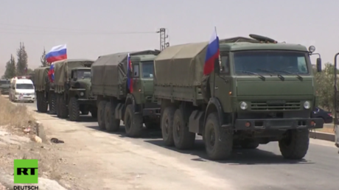
Mehr lesen:Syrien: Russland liefert Assad-Gegnern humanitäre Hilfe nach Deeskalationsvereinbarung

Der SRTF sendet auch regelmäßig Hilfslieferungen in die von Al-Kaida beherrschte Provinz Idlib. Ob dabei tatsächlich die Not der Bevölkerung im Vordergrund steht, muss bezweifelt werden. Denn in diesem Fall hätte die EU schon längst ihre gegen Syrien verhängten Sanktionen zurücknehmen müssen, die nachweislich zu einem Großteil zum Leid der Bevölkerung beitragen.
Die westliche Wertegemeinschaft sieht in den Hilfsmaßnahmen vor allem einen Einflusshebel. Was den Wiederaufbau innerhalb der von der Regierung kontrollierten Gebiete betrifft, sollte der Westen keinen Beitrag leisten, weil dieser nach Ansicht von Professor Steven Heydemann vom Brookings Institute nicht als Einflusshebel genutzt werden könne. Man würde damit nur „ein mörderisches Regime legitimieren“.
Zu Jahresbeginn hatte Russland die Weltgemeinschaft aufgefordert, sich an den Kosten des Wiederaufbaus in Syrien zu beteiligen. Mit dem Vorstoß stieß Moskau im Westen jedoch auf verschlossene Türen. „Die Russen sind reingegangen, haben alles vermasselt und zerbrochen, und wollen jetzt, dass alle dafür zahlen“, zitierte die Financial Times einen namentlich nicht genannten EU-Diplomaten.
Die Aussage stellt die Verhältnisse auf den Kopf: Als Russland im September 2015 erstmals auf Wunsch der syrischen Regierung direkt militärisch in den Konflikt eingriff, waren der IS und andere Dschihadisten auf dem Vormarsch und bis vor die Tore von Damaskus vorgedrungen. Der Staat stand vor dem völligen Kollaps, was die Flüchtlingskrise noch einmal deutlich verschärft hätte. Wie sehr sich die Verhältnisse dank des russischen Eingreifens verändert haben, zeigen aktuelle Zahlen der UN-Organisation für Migration.
Massenrückkehr von Flüchtlingen wird als Bevölkerungsaustausch diffamiert
In diesem Jahr sind bisher 600.000 syrische Flüchtlinge wieder an ihre Wohnorte zurückgekehrt. Dank russischer Vermittlung konnten über 2.000 Waffenstillstandsabkommen auf lokaler Ebene abgeschlossen werden.
Mehr zum Thema: Syrien: 500.000 Flüchtlinge kehren zurück - Russland vermittelt 2.000 lokale Feuerpausen
Allein nach Ost-Aleppo, das bis Dezember letzten Jahres in den Händen von Islamisten lag, konnten nach UN-Angaben schon mehr als 200.000 Menschen zurückkehren. Weil diese positive Entwicklung maßgeblich Russland zuzuschreiben ist, wird sie vom Medien-Mainstream bestenfalls ignoriert. Und wenn nicht, wird sie als Ausdruck ethnischer beziehungsweise konfessioneller Vertreibungen dargestellt.
So berichtet die Deutsche Presse-Agentur - Zeitungen wie das Handelsblatt haben es übernommen - am Montag über Abu Adel, der in Ost-Aleppo kürzlich einen Kiosk eröffnet hat. Er wohnte ursprünglich im Umland der Großstadt, musste dann aber vor dem IS fliehen. Nun hat er mit seiner Familie eine Wohnung in Aleppos Altstadt „besetzt, die er verlassen vorgefunden hatte“.
Die Einwohner Ost-Aleppos als Besatzer? Diesen Eindruck versucht die dpa jedenfalls zu erwecken, indem sie Abu Adel beispielhaft anführt für die neuen Bewohner, die nicht „vorher dort gewohnt“ hätten. Sein Schicksal deute auf die „gezielten Gesellschaftsveränderungen“ hin, die Damaskus betreibe.
Die Agentur verweist in diesem Zusammenhang auf einen Bericht der niederländischen Organisation Pax und des US-amerikanischen Syria Institute (TSI). Darin wird der syrischen Regierung und deren Verbündeten, Russland und dem Iran, vorgeworfen, hunderttausende Zivilisten aus Damaskus, Aleppo und Homs aus ihren Häusern vertrieben zu haben. Die dpa schreibt:
Mit den militärischen Erfolgen im Rücken begann Assad auch damit, die Bevölkerung ganzer belagerter Ortschaften auszutauschen. Nach einem Abkommen zwischen Regierung und Rebellen durften Anhänger Assads unter anderem die von Rebellen belagerten Städte Fua und Kafraja im Nordwesten Syriens verlassen.
Im Gegenzug siedelten überwiegend sunnitische Oppositionelle aus zwei Ortschaften nahe Damaskus in Richtung der Provinz Idlib um. Seit 2014 vereinbaren die syrische Führung oder ihre Verbündeten immer mehr wieder solche Pläne zum Bevölkerungstausch.
Zehntausende Menschen wurden so umgesiedelt. Mittlerweile befindet sich ein Großteil der Rebellen in Idlib - während die großen Städte Aleppo, Homs und Damaskus wieder fast vollständig unter Kontrolle der syrischen Regierung stehen."
Was hier als ein einer sektiererischen Politik geschuldetem Bevölkerungsaustausch dargestellt wird, waren tatsächlich lokale Vereinbarungen mit Aufständischen, die angesichts der Umzingelung durch die Armee einem Abzug – oftmals mitsamt ihrer Familien – in die Provinz Idlib zustimmten. Zwar stimmt es, dass es sich dabei fast ausschließlich um Sunniten handelt.
Das liegt aber nicht an einer sektiererischen Haltung der Regierung. Es sind die Aufständischen, die seit Anbeginn des Krieges eine sektiererische Politik verfolgen, bei der sie nicht-sunnitische Muslime – Alawiten und Schiiten – neben Juden und Christen zu Ungläubigen erklären. Daher schließen sich ihnen auch keine Nicht-Sunniten an.
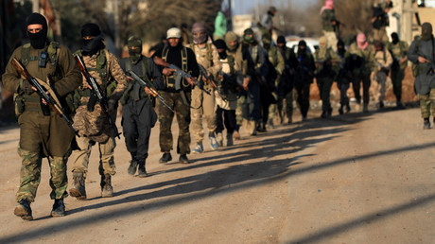
Mehr lesen:CIA-Programm zur Förderung des Terrors in Syrien: Offiziell Hunderttausend Tote und Verletzte

Umgekehrt ist das nicht der Fall. In der syrischen Armee kämpfen vornehmlich Sunniten. Ein hochrangiger Kommandeur der Nationalen Verteidigungskräfte (NDF), eine regierungstreue Miliz, bringt es auf den Punkt:
Die behaupten immer, die syrische Regierung sei sektiererisch. Wie kann das sein? Ja, der Präsident ist ein Alawit. Seine Ehefrau ist eine Sunnitin aus Homs. Der Verteidigungsminister ist ein sunnitischer Beduine. Der Innenminister ist ein Sunnit. Der Außenminister ist ein Sunnit. Der Chef der Geheimdienste ist ein Sunnit aus Damaskus."
Die Zusammensetzung seiner Miliz – er spricht von den Golan-Brigaden - spiegele die syrische Gesellschaft wieder.
Bei uns kann man Sunniten finden, Alawiten, Drusen und Christen. Ein Bataillon wird von einem Sunniten geführt, ein anderes von einem Alawiten, wieder ein anderes von einem Christen. Aus diesem Grund sind wir so stark. Geht zur anderen Seite. Kann man da einen Alawiten oder Christen finden?"
Und was Ost-Aleppo betrifft, da ist der vermeintliche Besatzer Abu Adel die große Ausnahme. Denn nach Angaben der UN sind 97 Prozent der gegenwärtig dort lebenden Menschen in ihre alte Wohnung zurückgekehrt.
Quelle: https://de.rt.com/16xw
Mehr zum Thema: "Es droht iranisches Imperium": Kissinger warnt vor Folgen einer Niederlage des IS

US-Professor beendet Märchen von syrischem Giftgasangriff durch Assad

Mit China und Indien sagen weitere BRICS-Staaten syrischer Regierung militärische Unterstützung zu

Recherche: Hillary Clinton verantwortlich für Saringas-Geheimoperation und Tod Tausender Syrer

